 | Международная выставка химической промышленности и науки «Химия - 2015»  IX конкурс проектов  молодых ученых  Москва, 28-29 октября 2015 г. | 

Российское химическое общество им. Д.И. Менделеева, Российский союз химиков и РХТУ им. Д.И. Менделеева приглашают Вас принять участие в IX КонкурсЕ проектов молодых ученых, посвященном 100-летию со дня рождения Л.А. Костандова, выдающегося государственного деятеля, внесшего огромный вклад в развитие химического комплекса страны.
Конкурс пройдет в рамках Международной выставки химической промышленности и науки «Химия-2015» 28 октября 2015 г. в ЦВК «Экспоцентр» (Москва).
За прошедшие годы в Конкурсе приняли участие молодые ученые из таких университетов, как Российский химико-технологический университет им. Д.И. Менделеева, Московский государственный университет (химический факультет) им. М.В Ломоносова, Московский государственный университет тонких химических технологий им. М.В Ломоносова, Белорусский государственный университет, Белорусский государственный технологический университет, Волгоградский государственный технический университет, Казанский национальный исследовательский технологический университет, Санкт-Петербургский государственный технологический институт (ТУ), НИ Томский государственный университет, НИ Томский политехнический университет, Казахский национальный университет имени Аль-Фараби, а также ряда институтов РАН.
На конкурс принимаются работы молодых ученых (не имеющих ученых степеней, возрастом до 30 лет) в области химии, химической технологии, нефтехимии, биотехнологии. Каждая организация может представить не более 5 проектов. После предварительного рассмотрения экспертной комиссией, работы, вышедшие в финал конкурса, должны быть представлены в очной презентации. Критериями оценки являются: актуальность темы, уровень проведенных исследований, практический интерес для действующих и создаваемых промышленных химических предприятий и комплексов, уровень изложения, оформление презентации, ответы на вопросы.
Конкурс состоится 28-29 октября в 10.00 в конференц-зале ЦВК «Экспоцентр».
Для участия в Конкурсе необходимо подать заявку и тезисы доклада (см. приложение) до 10 сентября 2015 г. Участие в конкурсе бесплатное.
Лауреаты Конкурса награждаются Дипломами и призами.

Сопредседатели жюри Конкурса проектов молодых ученых:
Голубков С.В., профессор, вице-президент РХО им. Д.И. Менделеева
Колесников В.А., профессор, ректор РХТУ им. Д.И. Менделеева
Новаков И.А., академик, президент ВолгГТУ

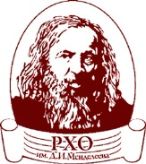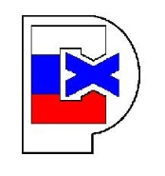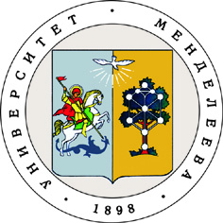   | Оргкомитет Конкурса проектов молодых ученых  Телефон/факс: 8 (499) 978-95-19  E-mail: contest@muctr.ru  к.т.н., доцент Сиротина Майя Александровна
________________________________________________________________________________________________________________________

